你听说过奇妙的钉床大实验吗？

实验内容
赤裸躺在钉有3000根5cm长钉子的钉床上。在参与实验的人的腹部放上2块石块，用大锤子用力敲击，结果会怎么样呢？

所需材料
木板（厚10mm～12mm），不锈钢钉子（长50mm），钳子，石块（19cm×38cm×10cm），锤子（2.5kg左右），木筷子，瓦片等。

实验方法和要点
1．如图1所示，在木板上按12mm的间距摆上绳子，在绳子的交点处钉上钉子。用钳子把弯曲了的钉子弯直。为便于保管和搬运。可做成2块钉子板组合在一起使用。
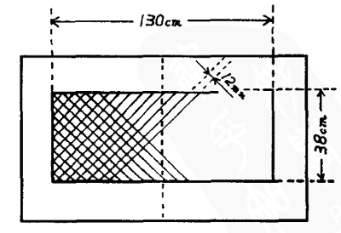
图1
2．把苹果用力扔进钉山中，让学生看清钉子的锋利程度。
3．用鞋垫模拟人的脚踩在钉床上，让学生看会发生什么，从而让学生理解不能赤裸着脚踩在钉床上的道理。然后再让学生看躺在钉床上的情况。
4．站在瓦片上，把全身的重量都压在瓦片上，让大家看瓦片毫发未损的情况。继而，用手掌势如破竹般砸向瓦片。再让大家看看发生了什么。
5．上半身赤裸，仰面躺在钉床上。在腹部放上石块，在石块上放上筷子后再码放第二块。用锤子敲击上面的石块（见图2。可以看到，当石块破裂时，下面的人几乎没有感受到冲击。
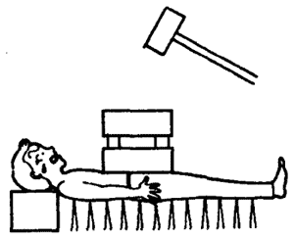
图2

延伸
再准备一块钉床，放在腹部上，腹部与钉子之间要用棉垫子隔开，看起来如同三明治的样子。再在上面放2块石块，用锤子打击。这样更具演示效果。

注意事项
1．往钉床上躺时，注意不要把肘部和手掌刮伤。
2．如果用铁钉的话，1年后就会生锈，所以，最好用不锈钢钉子。
3．被打破的石块有落在脸上、脚上的危险，所以，旁边一定要有人协助。
4．非专业实验人员应慎重选择此实验。

说明
不能站在钉床上，而可以躺在钉床上。这是由于接触面积变大，压力就会变小的缘故。如果我们轻轻地踩在瓦片上，瓦片也不会破碎。而当我们用手掌快速、有力地砸向瓦片时，很简单就能把瓦片打碎。因为手掌的速度很快，与瓦片接触时间短，这样冲量就增大了，瓦片就容易破损。锤子打击石块时的冲击，只传给身体一小部分。这可以从动量守恒定律和能量守恒定律来理解。要想减少对身体的冲击，有几个必要条件。其一就是锤子的质量要小于石块的质量；其二是石块的底面积要大。
